Hola comunidad!!!
Pues aqui el sabado hice un tutorial de como le cambie las rotulas a mi Maguito......
es diferente al que esta en la revista de chevymania ya que surgieron casos que no se comentan ahi....
si quieren dejarme sus correos y se los envio...... de 3 en 3 se los voy enviando o por el messenger...... mi correo es edson_mercado@hotmail.com para los que gusten agregarme....
Saludos!!!
_________________
KimoChevy:
El Chevy es el mejor amigo del Hombre!!!
Volver arriba
edson_e
Chevy Captain
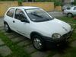
Registrado: Jan 06, 2006
Mensajes: 743
Ubicación: Uruapan, Mich.
Doname puntos
Donativos $0.00
Mis Puntos: 0
Mis manuales :
Lavado de asientos y molduras
Ajust de freno de mano
Ajuste del chicote del clutch
Reemplazo de rotulas
Cambio de balatas
Status Skype ->
Publicado: Jue Sep 18, 2008 9:39 am Asunto:
  Principio del formulario
  
  Final del formulario
Que tal comunidad!!!
Pues aquí les traigo este tuto que me avente el sábado porque ya requería mantenimiento urgente y pues la propia seguridad de los pasajeros?.. las mentadas rótulas??. Estas cosas aunque parezca que son insignificantes son vitales en cualquier suspensión ya que se nos podría salir una llanta y ocasionar una tragedia?? por lo cual tome unas fotos y les comparto esta experiencia que te lleva aprox de 1 a dos horas. La herramienta necesaria aquí se las enlisto:
A. Matraca o maneral de 3/8 o de 1/2
B. Dado de 18mm y 13mm
C. Llave combinada de 18mm y 13mm, desarmador plano, martillo de hule
D. Gato Hidraulico o el que trae el chevy
E. Calzadores (de nuevo los adoquines de mi cuñado jajajaja)
F. Cruceta
G. Pinzas u otras herramientas básicas?
H. Aceite o aflojatodo.
I. Ahora si no tome mi bebida preferida, pero pueden agregar uds esa valiosa herramienta jejeje
Manos a la obra?
1. Lo primero es dejar el chevy en una zona plana y poner el freno de mano, y comenzar a aflojar un poco los birlos de la llanta, comenzamos a elevar el cheval con el gato y después lo calzamos con los adoquines o con lo que tengan a su alcance.
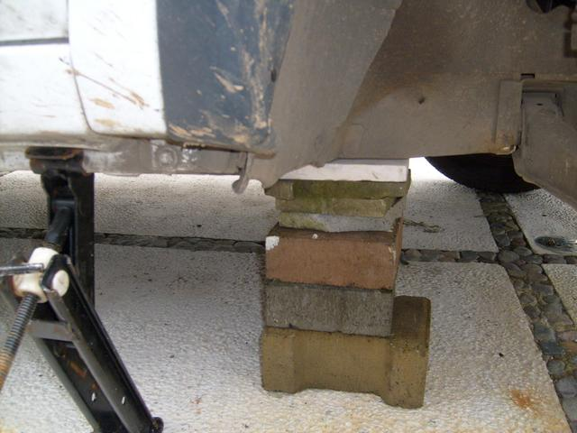
2. Enseguida quitamos los birlos ya flojos y desmontamos la llanta.
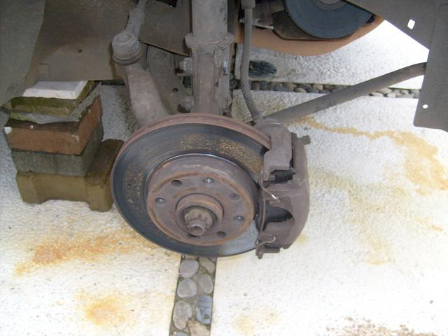
_________________
KimoChevy:
El Chevy es el mejor amigo del Hombre!!!
Volver arriba
edson_e
Chevy Captain
Registrado: Jan 06, 2006
Mensajes: 743
Ubicación: Uruapan, Mich.
Doname puntos
Donativos $0.00
Mis Puntos: 0
Mis manuales :
Lavado de asientos y molduras
Ajust de freno de mano
Ajuste del chicote del clutch
Reemplazo de rotulas
Cambio de balatas
Status Skype ->
Publicado: Jue Sep 18, 2008 9:42 am Asunto:
  Principio del formulario
  Final del formulario
3. Lo que sigue es acercar la herramienta necesaria y volcarnos hacia la parte baja del disco para ver la pieza que vamos a reemplazar, aquí se mira la mentada rotula que ya esta fregada y ya necesita cambiarse, un síntoma es mucho golpeteo y tronidos en la dirección sobre todo cuando pasas asentamientos irregulares, aquí se ve la mentada pieza.
En la segunda foto se ven las rotulas de reemplazo, son de una marca SyD creo, esas las compre desde hace como 4 meses pero no se las había podido cambiar por decidia, me costaron como 120 pelicanos cada una creo.
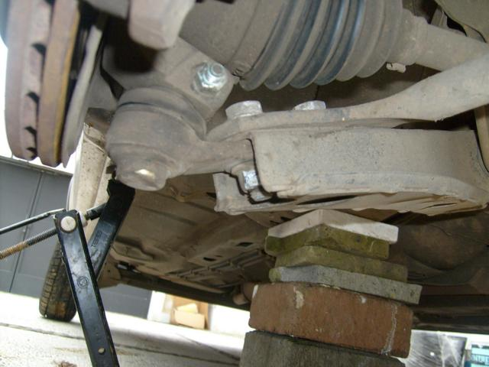
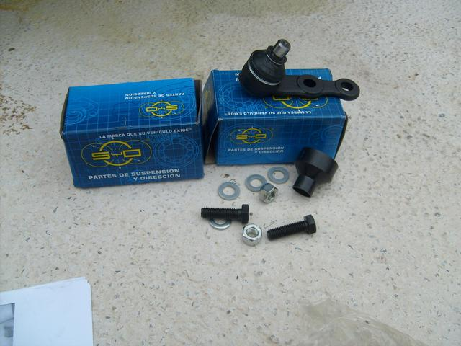
4. con la matraca, el dado de 13mm y la llave de contra comenzamos a retirar el tornillo que tiene función de seguro en el birlo de la rotula como se muestra en la primera imagen y enseguida con el dado de 18mm comenzamos a quitar las tuercas que sujetan la base de la rotula en la horquilla como en la segunda imagen; para eso utilizamos la llave combinada de 18mm para hacerle contra.
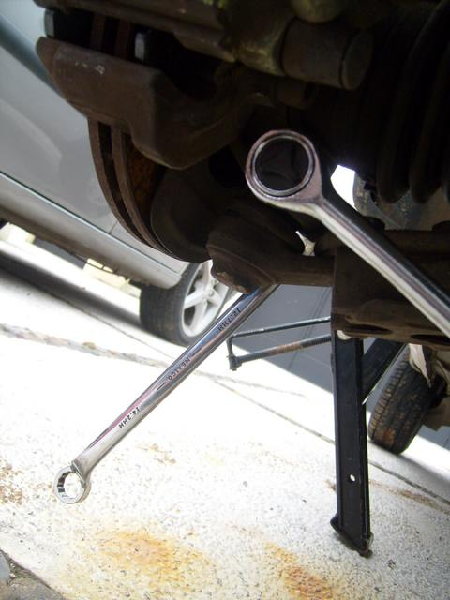
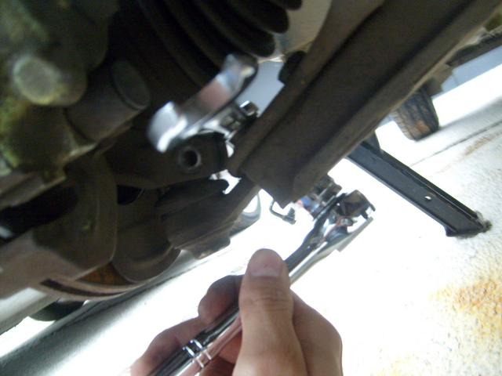
5. En este paso abrimos un poco el mango que sostiene el birlo de la rotula con un desarmador plano y con el martillo de goma damos unos golpes para que abra tantito mas el mango y tratamos de sacar haciendo palanca con el mismo desarmador
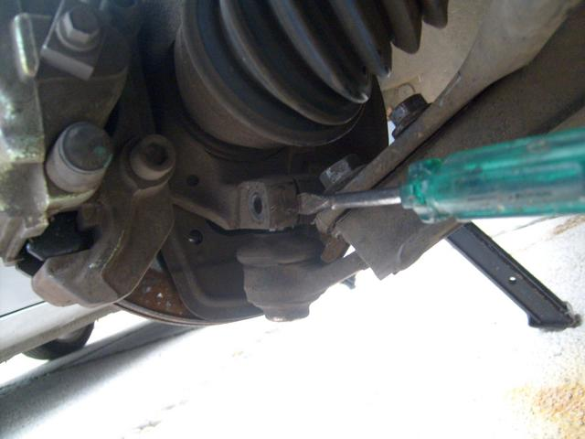
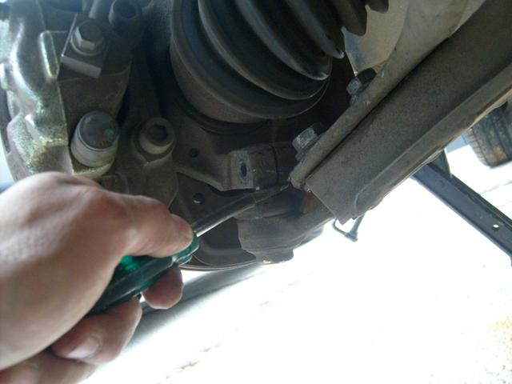
6. En este paso se me complico algo ya que los tornillos me estorbaban para retirar la rotula de la horquilla, para eso es mejor sacar los tornillos pero como pegan en el cubrepolvo de las bieletas, me di a la tarea de quitar los tornillos que sujetan el disco del amortiguador como lo muestro aquí, esto lo hice con el mismo dado de 18mm y la llave de contra, solo asi pude sacar el birlo del mango y los tornillo de la rotula para liberarla de la horquilla.
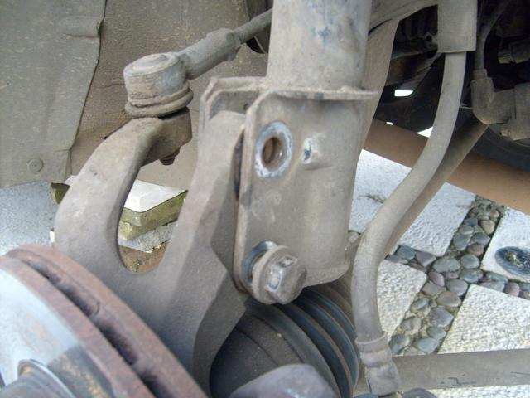
Esta es la rotula vieja que como pueden ver ya estaba tan fregada que por eso tronaba regacho la dirección en los terrenos irregulares y pues en las curvas el Margarito ?Mago? se movia muy gacho?.
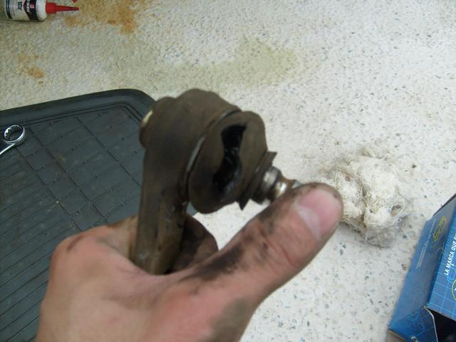
Aquí muestro la comparación de una rotula vieja y jodida contra una nuevecita
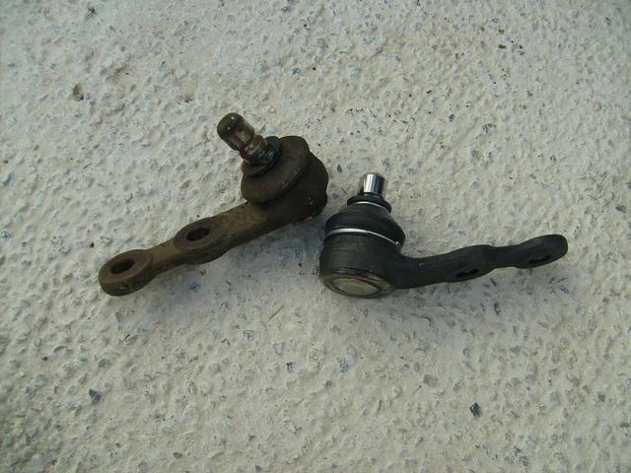
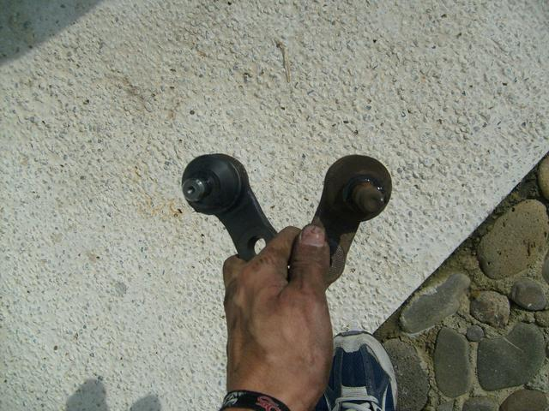
7. Ahora si, lo que viene es la colocación de la nueva rotula en su lugar?.. para tomamos la rotula bajamos un poco la horquilla y la colocamos en su lugar, para esto la aseguramos con sus respectivos tornillos pero sin apretar ya que como si la aprietan antes en la horquilla como viene en el tutorial de chevymania es muy difícil meter el perno en el mango, por tal razón tuve que aflojar los tornillos del amortiguador?
Ya colocada en la horquilla guian el birlo a su respectivo mango moviendo el disco que anteriormente aflojamos para que quede en la dirección correcta y con la ayuda del mismo gato que trael el chevy empuje la rotula hacia arriba ya que como les comentaba si aprietan la rotula a la horquilla el birlo quedara en una dirección diferente a la del mango y como esta nueva es muy difícil mover el birlo con los dedos?. Aquí muestro como lo hice.
Ojala se entienda lo que quiero decir, porque lamentablemente no tome fotos por lo complicado que era sostener el disco que de por si esta algo pesadito y pos hasta me lleve un madr??. en la geta al tratar de hacerlo jejejeje.
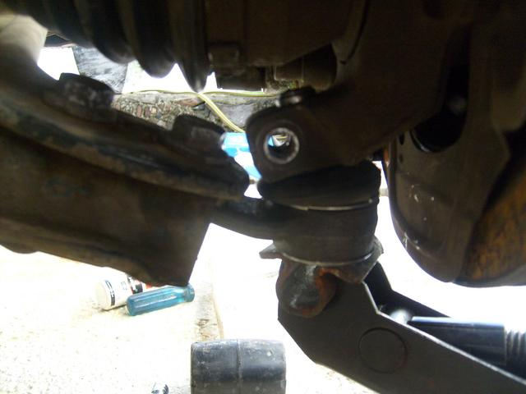
8. Ya con la ayuda del gato el birlo entra con facilidad y claro con tantito aceitito pa que resbale mejor?.colocamos el tornillo que lo asegura al mango para que no se salga la rotula del mismo y quitamos el gato de la base de la rotula?..
Para ese momento la Fiera estaba usmeando las herramientas y pos me hubiera ayudado en vez de estar de huevona y chismosa jajajaja?.
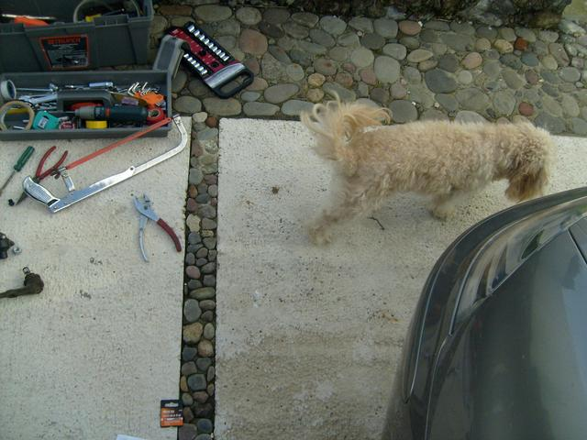
9. lo que sigue es ahora si apretar los tornillos de la horquilla con la matraca y su llave de contra para asegurarla bien, aquí se ve en la foto, ya después de eso, volvemos a colocar los tornillos que sujetan el disco al amortiguador, es cuestión de que le atinen a los agujeritos porque como esta algo pesado, pero ya después de meterlos los aprietan para que queden bien asegurados.
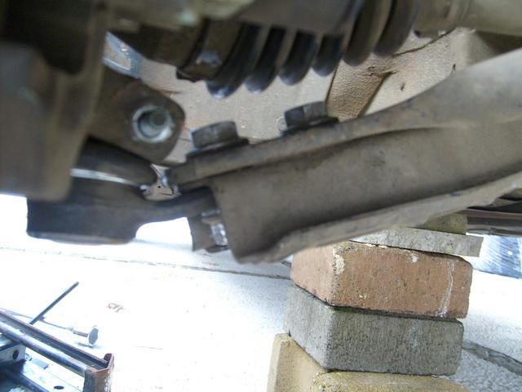
10. Por ultimo, ponemos la tuerca del tornillo del mango y la apretamos y nuestra nueva rotula se vera asi ya instalada??
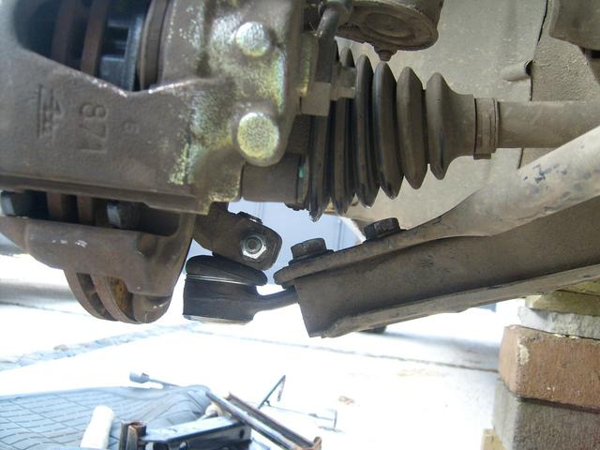
11. volvemos a colocar la llanta, apretamos un poco, quitamos los calzadores y ya abajo apretamos bien los birlos de las llantas en forma de cruz y listo!!!!!!
Solo nos queda repetir los mismos pasos en el otro eje del cheval??.

